Консультация для родителей

«Учим стихи с помощью мнемотаблиц»

Многие родители сталкиваются с тем, что в детском саду необходимо выучить стихотворение с ребенком к празднику, открытому занятию и т.п., но это, как показывает практика, во многих случаях довольно сложно.

Не все дети любят учить стихи, у кого-то наступает быстрое утомление, и, вследствие, только негативные эмоции с обеих сторон. Как же быть родителям? Существует ли какая-либо технология, которая облегчает этот процесс, делает его познавательным, эффективным? Мнемотехника – именно та система методов и приемов, которая обеспечивает успешное освоение детьми знаний об окружающем мире, эффективное запоминание структуры рассказа или стихотворения, сохранение и воспроизведение информации. Мнемотаблицы эффективны при разучивании стихотворений. Суть технологии в том, что на каждое слово или сочетание слов придумывается картинка – символ, которая изображает действие или предмет. Рассмотрим этапы работы над стихотворением: Необходимо выразительно прочитать ребенку стихотворение; Провести беседу над пониманием текста стихотворения: О чем или о ком говорится в стихотворении? Как выглядят действующие лица (главные герои), какой у них характер? Что происходит в стихотворении (сюжет)? На этом этапе возможна прорисовка некоторых образов на бумаге, для лучшего понимания содержания.

Нужно выяснить, какие слова вызывают затруднения у ребенка. Если в речи появляются искаженные слова или слова, которые ребенок постоянно путает или забывает, необходимо доступно объяснить значение этих слов, провести словарную работу.

Далее читается отдельно каждая строчка стихотворения. Ребенок повторяет ее с опорой на мнемотаблицу.

Ребенок рассказывает стихотворение с опорой на мнемотаблицу.

Используя при разучивании стихотворений мнемотехнику родители не только «облегчают» ребенку процесс запоминания стихотворения, делают его эффективным, но также происходит развитие произвольной памяти, наглядно-образного мышления, зрительного и слухового внимания, воображения. Использование рисунков для опоры при заучивании стихотворения увлекает детей, превращает занятие в игру.

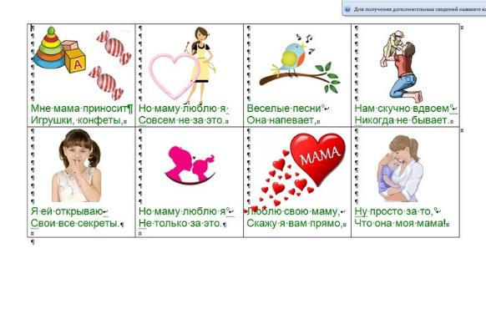

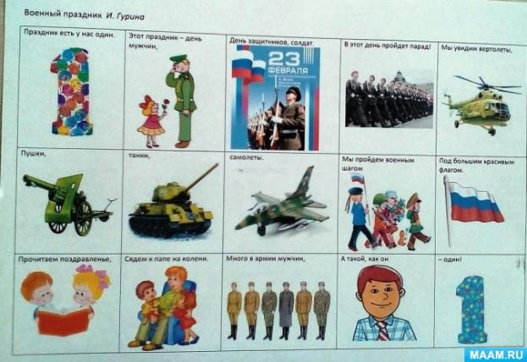

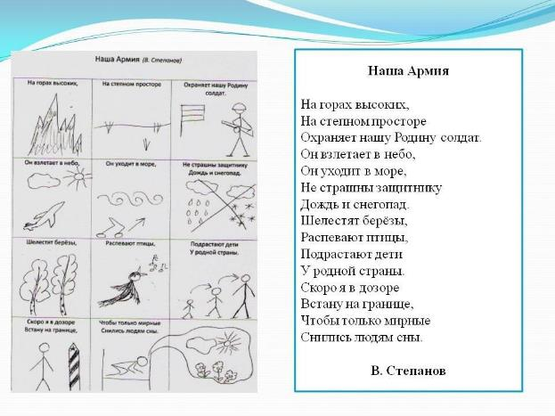

Подготовила Пунтус Л.В.